POLONYA
MESLEKİ EĞİTİM
9-15 TEMMUZ 2023
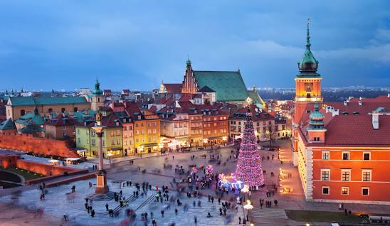

Ülkede, Devlet ve Hükümet Meslek Liseleri’nde öğrenci sayısını ve kalitesini artırmaya yönelik kampanyalar düzenlemektedir. 2022-2023 Öğretim yılında Meslek Liselerinde okuyan öğrencilerin oranı %58,5’tir. Eğitim 4 yaşından itibaren okul öncesi kurumlarda başlamaktadır. İlkokul eğitimi ise 7 yaşından itibaren başlıyor. 8 yıllık zorunlu ilkokul eğitiminin ardından öğrenciler Genel Lise veya Meslek Liselerini tercih ediyorlar. Zorunlu eğitim yaşı 18’dir.
Polonya'da öğrenciler Lise çağına geldiklerinde 3 ana tür eğitim arasından seçim yapabiliyorlar:
Lise: Tamamlanması 4 yıl sürmektedir. Lise eğitimini tamamlayan öğrenciler, devlet sınavında başarılı olduklarında doğrudan üniversitelerde yükseköğrenimlerine başlayabilmektedirler.
Meslek Okulu: Tamamlanması 3 yıl sürmektedir. Öğrenciler meslek okulunu bitirdikten hemen sonra çalışmaya başlayabilmektedirler. Örneğin, bu okuldan sonra bir aşçı ya da kuaför olabiliyorlar.
Profesyonel Teknik Okul: Tamamlanması 5 yıl sürmektedir. Liseye benzer şekilde dileyen öğrenciler devlet sınavına girebiliyorlar. Buna ek olarak bu tür bir okulu bitiren öğrenciler çalışma hayatına atılabiliyorlar. Mezun olan öğrenciler mühendislik teknisyeni ünvanına sahip oluyorlar. Teknik okullardan bazılarına İnşaat Teknik, Elektrik Bilimleri, Kuaförlük, Otel İşletmeciliği gibi okulları örnek olarak verebiliriz.
Polonya'da Yükseköğretim: Öğrenciler devlet üniversiteleri ve özel üniversitelerde yükseköğrenim görebiliyorlar. Genel olarak devlet üniversiteleri, özel üniversitelerden daha iyi bir eğitim seviyesine sahiptir. Devlet üniversitelerinin arasındaki rekabet, kalitelerini artırmaktadır. Tüm Avrupa Birliği ülkelerinde olduğu gibi lisans eğitimi 3 yıl, yüksek lisans eğitimi 2 yıl sürmektedir. Bazı teknik okullarda veya tıp bölümünde eğitim süresi değişmektedir.

Zorunlu dersler arasında Lehçe, Mesleki İngilizce, 2 Yabancı Dil (Turizim ve Otelcilik alanlarında) ve Matematik bulunmaktadır. Ayrıca öğrencilerin Biyoloji, Kimya, Fizik, Coğrafya ve Tarih derslerinden birini seçmesi gerekmektedir. Öğrenciler sınavda aldıkları başarı puanına göre lise eğitimlerini alacakları kurumu seçebilmektedirler.
- 4 yıllık genel lise,
- 5 yıllık teknik lise,
- 1. Derece Meslek (Branş) Okulu 3 yıl
(1. Derece Meslek Okulu öğrencilere mesleki yeterlilik kazandırmaktadır. Öğrenciler devletin yaptığı 1. Derece sınavı geçerlerse Kuaför, Aşçı vb. ünvanları alıyorlar. 3 yılın sonunda devletin açtığı yeterlilik sınavına girip daha sonra branşında daha üst bir eğitimi 2 yıl alıp yine devletin açtığı sınava girerek sertifikalarını almaktadırlar.)
- 2. Derece Meslek (Branş) Okulu
(Ayrıca 2. Derece sınava girmeye hak kazanırlar. 2. Derece Meslek Okuluna devam eden öğrenciler 5. yılda 2. Derece sınavına girmekte ve başarılı oldukları zaman uzmanlık ünvanını almaktadırlar. Örneğin Kuaförlük hizmetleri uzmanı…)
Sertifika almak isteyen kişiler bu yeterlilikleri bu portal sayesinde izleyebilmekte, kişiler kendi seviyesini tespit etmek isterse de hazırlanan yapay zeka sorgulamasından yararlanabilmektedir. Aynı uygulama ilk öğretimde kullanılarak öğrencilerin genel yeterlilikleri ve mesleki yatkınlıkları da ölçülmeye çalışılmaktadır.
Tüm bu çalışmaların seviyelendirmeleri ve sınavların sonuçları PISA ICCS ENSN BIOBEC ve OECD endeksine göre denklikleri kalite kontrolleri yapılmaktadır.
Örgün eğitim sonrası mezunların takibi sürekli olarak yapılmaktadır. Bu veriler toplanarak eğitim kurumları ile paylaşılmaktadır. Bu anketler sonucunda ihtiyaç duyulan yetişkin eğitimleri planlanmakta, kişiler düzenlenen ‘mikro sertifikalar’ sayesinde güncellenmekte ve güçlendirilmektedir. Bu eğitimlerin sonunda katılımcılara amblem ve levhalar (seviye gösteren etiket) verilerek seviyeleri belirlenmektedir. Sonuç olarak da kişilerin bireysel yeterlilik haritaları oluşturularak kayıt altına alınmaktadır.

Öğretmenlerin Çalışma Saatleri:  Polonya’da haftalık ders saati 38 saattir.  (Yan tarafta Polonya’da ziyaret edilen bir meslek  okulundan alınan ders saatlerini içeren program bulunmaktadır.)  7.30 da gelen öğrenciler 14.50’ye, 9.25 te  gelen öğrenciler ise 16.40’a kadar eğitim görmektedirler.  1-2 ders arası 10 dak. , 2-3 ders arası 15 dak. teneffüs arası vardır. Derslerin süresi 45 dakikadır. | 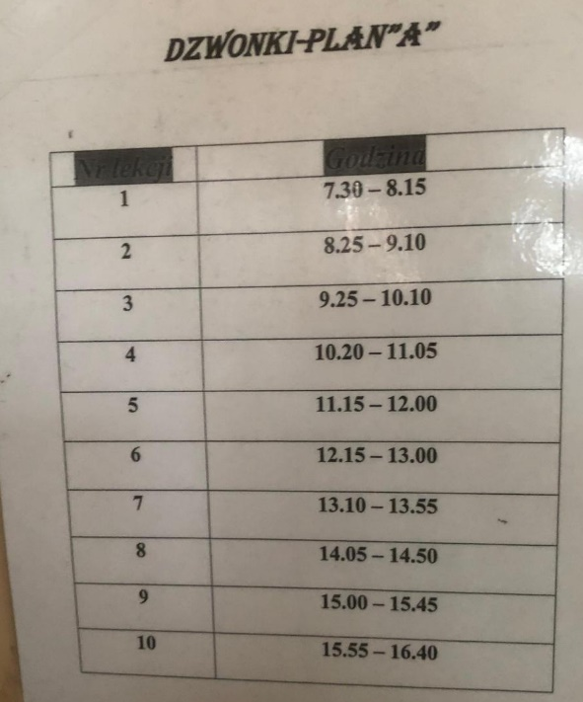  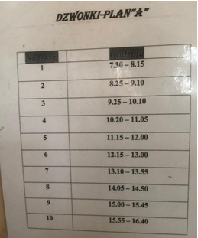

ZİYARET EDİLEN YERLER
10.07.2023 Pazartesi - Eğitim Araştırmaları Enstitüsü Ziyareti
11.07.2023 Salı – Łukasiewicz Araştırma Ağı Ziyareti - Sürdürülebilir Teknolojiler Enstitüsü, Radom
12.07.2023 Çarşamba - Özel Mesleki Eğitim Merkezi ziyareti (Sabah Oturumu)
12.07.2023 Çarşamba - Mesleki Eğitim Merkezi Ziyareti (İkinci Oturum)
13.07.2023 Perşembe - Eğitim Geliştirme Merkezi Ziyareti
13.07.2023 Perşembe - ZSHTG Ziyareti: Turizm, Otelcilik ve Gastronomi Ortaokulu
14.07.2023 Cuma - Yeterlilikler Sektör Kurulu Ziyareti - Turizm

10.07.2023 Pazartesi - Eğitim Araştırmaları Enstitüsü Ziyareti
Educational Research Polonya'daki eğitim sisteminin işleyişi ve etkinliği üzerine araştırmalar yapan bir enstitüdür.
Enstitünün temel araştırma alanlarından bazıları şunlardır:
- Yeterlilikler sisteminin işleyişi
- Öğrencilerin eğitim başarılarının ölçülmesi ve analizi
- İş piyasasına giren gençlerin durumunun izlenmesi
- Okul başarılarının psikolojik ve pedagojik temeli
- Öğretmenlerin çalışma koşulları
- Eğitim sisteminin işleyişinin sosyal koşulları
Polonya’da tüm Avrupa Birliği ülkelerinde olduğu gibi 8 basamaklı seviyelendirme tablosu kullanılmaktadır. Kendi mesleklerini bu tabloya göre seviyelere göre sıralamaktadırlar ve aynı şekilde farklı ülkelerde kullanılan farklı seviyelendirme tablolarındaki denklikleri de tanımlamaktadırlar. Bu seviyelendirmeye göre düz liseden veya meslek lisesinden mezun olan bir öğrenci 4. Seviyede oluyor. 4. Seviyedeki kişi, kendini yönetebilmesi, bazı sorumlulukları alıp yaptığı işi değerlendirip geliştirebilmesi gibi becerilere sahip olmalıdırlar.
Meslek eğitiminde kullanılan kavramların ortak bir tanımı olamasına önem vermektedirler. Eğitimin içeriğinden çok, amacı ön planda olacak şekilde planlama ve çalışmalar yapılmaktadır. Teknoloji ve Yapay Zeka birleşimi kullanılan bir sistemleri mevcuttur. Sistemde şu ana kadar 17.500 yeterlilik tanımlanmıştır. Yeterlilikler sisteme girilince yapay zeka sayesinde seviye belirlenebilmektedir. İlkokul seviyesinden öğrencilere testler uygulanmakta, kişisel özellikleri ile seçebileceği mesleklere yönlendirme yapılmaktadır. Sistemin güncel kalması için;
- Eğitim Uzmanları
- Mesleki Teknik Danışmanları (Çalışma hayatından)
- Linguistler (Dil Bilimciler)
- Yapay Zeka uzmanları sürekli işbirliği ile çalışmaktadırlar.

IEA (International Association for the Evaluation of Educational Achievement) ile standartlarını ve hedeflerini yenilemektedirler.

11.07.2023 Salı – Łukasiewicz Araştırma Ağı Ziyareti - Sürdürülebilir Teknolojiler Enstitüsü, Radom
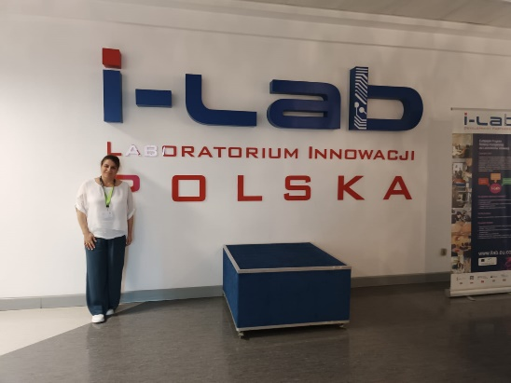 | 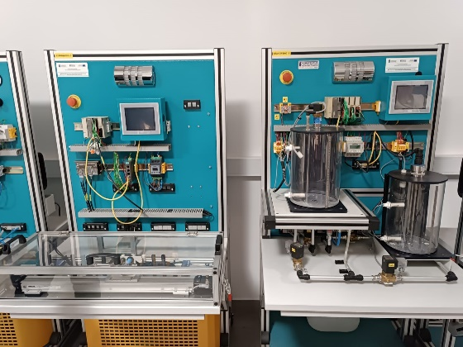
- Eğitim gezisinin ikinci gününde Radom bölgesinde teknoloji üzerine odaklanan kurum ziyaret edildi.  - Polonya’da 2.000 üzerinde farklı meslek olduğu öğrenildi. Bu meslekler veri tabanına işlenmiş şekilde bulunup istenildiğinde girilip görülebiliyor. | - Öğretmenlerin belirli senelerde iş hayatında çalışma zorunluluğu bulunmaktadır.  - Mesleki eğitimle ilgili öğrenciler arasında yarışma düzenlenmektedir. Bu motivasyon aracı olarak görmektedir.  - Digirast isimli bir yazılım kullanılmaktadır.
- Mezunların takibi, kaç kişi alanında çalışıyor gibi verilerin takibi yapılan bir sistem ile çalışmaktadırlar..
- İş yaşamının yanısıra sosyal hayatları hakkında da veriler rozetlerle belirlenmektedir.
( İzcilik, Satranç, Yabancı Dil Yeterliliği... gibi)
- Polonya için Digital Badge Application üretilen ilk uygulma paketi.
- Öğrencilere okul hayatından sonrasın da yaşam boyu eğitim farkındalığını ve gerekliliğini verilmektedir.
- Yeni teknoloji dendiğinde Virtual Learning Environment, Mobile Apps, Metaverse, Open Badge gibi terimlerden bahsetmektedirler.
Yetişkin eğitiminde ;
- Okuma Yazma Yeterliliği
- Basit Matematik Yeterliliği
- Dijital Okur Yazarlığı Yeterliliği aranmaktadır.
AB yeterliklik çerçevesi sisteme entegre edilmiştir ve her seviyede kişi iş piyasasına yerleştirilebilmektedir.
Enstitü; Sektörel Takip, Eğitimdeki Engeller, Yeterlilikler ve Yeterliliklerin Standardizasyonunu çalışmaktadır.
12.07.2023 Çarşamba - Özel Mesleki Eğitim Merkezi Ziyareti (Sabah Oturumu)
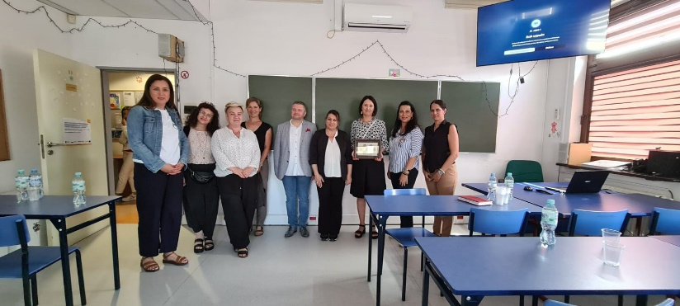 | - Veteriner teknik okulu ziyaret edilmiştir.  - Yazılı sınavlar bilgisayar ortamında, uygulamalı sınavlar ise aynı anda en fazla 6 kişiyle yapıldığı bilgisi verilmiştir. (Atölye ortamları küçüktür)  - Pratik meslek dersleri ve staj dersi olmak üzere iki farklı uygulama dersi mevcuttur. Staja belirli senelerde gidilmektedir. Bu kurumda görevli staj müdürü stajdan sorumlu işleri yapmaktadır.  - Yetişkinler de ortaokul öğrencileri de bu kurumda eğitim alabilmektedirler.

Veteriner yanında asistan olarak çalışmak isteyen gençler bu okulda eğitim alabilmektedirler. Pratik Meslek dersleri okulda alınmaktadır. Veteriner kliniğinde de staj yapılmaktadır. 2. ve 4. Sınıfta değişik ortamlarda staj yapılmaktadır. Veterinerde, çiftlikte, at kliniğinde gibi değişik otamlarda tecrübe edinilmektedir. IBE de sadece işletme notu geçerli olmaktadır.
Kurum, eğitim politikalarını sektörlerin ihtiyaçlarına göre belirlemektedir. Okulun bünyesinde veterinerlik teknik okulu dispanseri bulunmaktadır. Özel mesleki eğitim merkezi müdürü aynı zamanda okulun da sahibi ve veteriner hekimdir. Kendi kliniğini de öğrenci eğitimleri için kullanabilmektedir. Okul öğrencileri mülakat yaparak belirlenmektedir. Öğrenciler okula alınırken sunum yapmaları gerekmektedir. Sunumlarında mesleklerini ne kadar çok sevdiklerini ifade etmeleri istenmektedir. Yapılan sunumlara öğrencilerin aileleri de katılabilmektedir. Özel mesleki eğitim merkezi, okul ders saatlerini 45 dakikalık sürelerle uygulamaktadır. Meslek hocalarının haftalık ders saatleri 20 saat, kültür hocalarının ise haftalık ders saatlerinin 18 saat olarak belirlendiğini ve öğrencilerin haftalık toplam 37 saat ders yaptıkları bilgisi paylaşılmıştır. Öğretmenlerin okul dışında özel olarak kendi mesleklerini yapabildikleri bu sayede mesleklerinden kopmayarak piyasanın ihtiyaçlarına göre öğrencilere daha iyi mesleki bilgilerini aktarabildikleri belirtilmiştir. Mesleki derslerin sınavları yazılı ve uygulama şeklinde yapılmaktadır. Yazılı sınavların geçme notu %50, uygulama sınavlarının geçme notu ise %75 olarak belirtilmiştir. Özel mesleki eğitim kurumu sınıflarının öğrenci sayıları 12 ile 20 arasında değişmektedir.
Kurum, staj uygulamalarını 2 şekilde gerçekleştirmektedir. Birinci uygulamada 2 kişilik öğrenci grupları ayrılmaktadır. Staj için bölünen ikişerli gruplar iki haftada bir değiştirilmektedir ve dışarda olan iki öğrenci tekrar sınıfa dönüp derslerine devam etmektedir. İkinci uygulamada ise öğrenciler Haziran ayının 2. haftasını mesleki uygulamalar için kullanmaktadırlar. Öğrenciler kendi staj yerlerini kendileri belirlemektedir. Öğrencilere sadece bir sözleşme verilmektedir. Bu sözleşme ile öğrenci istediği herhangi bir işletmede staja gidebilmektedir. Staj yerlerinin kontrolleri öğretmenler tarafından yapılmamaktadır. Sadece sözleşmenin yapıldığı gün staj yerlerine gitmektedirler. Öğrencilerin yaptığı işleri verilen staj defteri içerisine yazmaları ve bunun işletme tarafından kontrol edilip onaylatılması gerekmektedir. Staj defterlerinin kontrolleri okuldaki stajdan sorumlu müdür tarafından yapılmaktadır. Devlet okullarında ise bu staj dönemi 3-4 hafta sürmekte ve aynı zamanda bu süreç Ekim ve Mayıs aylarında uygulanabilmektedir.
12.07.2023 Çarşamba - Mesleki Eğitim Merkezi Ziyareti (ikinci oturum)
Tüm Varşova Meslek Liselerinin uygulama sınavlarının yapıldığı bir merkezdir. 7 gün geç vakte kadar açıktır ve değerlendirmeler uzman bir kadro tarafından yapılmaktadır. Sınav değerlendirmeleri de alanında uzman kişiler tarafından bu merkezde uygulamalı olarak yapılmaktadır.
Mesleki Eğitim Merkezi 19 yıldır faaliyet göstermektedir. Okulun geçmişi 1920 yılına dayanmaktadır. Savaş arası dönemde ve işgal döneminde öğrenciler işyerlerinde uygulamalı eğitim görmüşler ve bu dönemde okuldan 1040 kişi, işgal döneminde ise 468 kişi mezun olmuştur. Şu anda gençler ve yetişkinler şu meslekleri öğreniyorlar: inşaat teknikeri, ekonomist teknisyeni, elektronik teknikeri, elektrik teknikeri, bilgi işlem teknikeri, havacılık mekanik teknisyeni, otomotiv teknikeri, sıhhi tesisat teknikeri, telekomünikasyon teknikeri, yenilenebilir enerji kaynakları teknikeri, araba tamircisi, sıhhi tesisat, marangoz, terzi.
Eğitim Merkezi, mesleklere ek olarak, Erasmus+ programlarına önem vermekte, öğrencilere ve öğretmenlere profesyonel stajlar ve deneyim alışverişi sunmaktadır. Okullar programlarını bu merkeze göre düzenlemektedirler. Öğrencilerin merkeze ulaşımları kendi sorumluluğundadır.

13.07.2023 Perşembe - Eğitim Geliştirme Merkezi Ziyareti- ORE

Eğitim Geliştirme Merkezi ORE Polonya’da Milli Eğitim Bakanlığı’na bağlı bir öğretmen yetiştirme kurumudur. Öğretmen Eğitim Merkezi olarak 1994 yılında kuruldu. Günümüzde Yaşam Boyu Eğitim Merkezi olarak devam etmektedir. Amacı, eğitim sistemini iyileştirmeye ve eğitimin kalitesini artırmaya yönelik faaliyetlerde bulunmakdır. Devletin eğitim politikaları kapsamında belirlenen görevlerinin bazıları şu şekildedir:
- Konferans, seminer ve eğitimler,
- Yaşam boyu eğitimi geliştirme merkezi,
- İş birliği ve kendi kendine eğitim ağları,
- Her eğitim aşaması için yayınlar ve materyaller (çevrimiçi olarak mevcuttur),
- Öğretmenlere özel eğitimler,
- Yardım ve deneyim alışverişi için forumlar, danışmanlık.
Kadrosunda 11 Danışman öğretmen ve alanında uzmanlarla ortalama 350 kişilik kadro ile çalışmaktadırlar.
Psikolojik Danışmanlık, Mesleki Eğitim Danışmanlığı , Polonya Tarihi ve Uluslararası İşbirliği, Engelli ve Göçmen çocukların topluma katılımını sağlayacak eğitimler konusunda ORE kadrosu uzmanlaşmıştır.
Ayrıca ailelere çocuklarını topluma güzel yetiştirmeleri için; seminer, atölye çalışmaları, sempozyum ve tartışma ortamları sağlayarak aileye eğitim yapılmaktadır.
Okul ve işverenle işbirliği ön planda çalışılmaktadır.
Polonya Eğitim süreci 8 yıl ilköğretimdir. Sonra 5 yılı kapsayan mesleki eğitim süreci bulunmaktadır. Bu süreç 3 + 2 olarak ayrılmaktadır. 3 yıl akademik olarak bilgi verilmekte, 2 yıl da teknik okul gereği uygulamalar ön plana alınmaktadır. 5 yıl sonunda Bachelor sınavını geçenler üniversiteye devam edebilmektedir. Üniversite düşünmeyen öğrenciler 5 yıl sonunda teknik okul başarısı ile çalışabilme sertifakasını alabilmektedir. 5 yıllık süre içinde başarılı olmayanlara değişik alternatifler sunulmaktadır. Gece okulu, evden ders takibi gibi alternatiflerle 18 yaşa kadar takibi yapılmaktadır.
Engelli öğrencileri topluma kazandırmak için belirli yeterlilikler kazandırılmaktadır. Göç eden farklı dil öğrencileri ise 1 yıl yerel dil öğrenme sürecine başlatılmaktadır.
Yetişkinler için Meslek Edindirme ve Mesleki Beceri/Yeterlilikler kursları bulunmaktadır. Kursa gitmek mucburi değildir. Sertifika sınavına katılarak becerilerini belgelendirebilmektedirler.
Mesleki Danışmanlık konusunda tüm okullara destek vermektedirler. 7-8. sınıfta 10‘ar saat yılda mesleki danışmanlık verilmektedir.

13.07.2023 Perşembe - ZSHTG Ziyareti: Turizm, Otelcilik ve Gastronomi Ortaokulu
Kurum, turizm alanında hizmet veren bir devlet okuludur. Üç alanda eğitim vermektedir: Turizm eğitimi, turizm organizasyon eğitimi, gastronomi eğitimi. Kurum da 3+ 2 modeli ile 5 yıl eğitim verilmektedir. 3. ve 5. yılın sonunda 1 aylık staj uygulamaları zorunludur. Yabancı dil eğitimine önem verilmektedir. Öğrencileri kültür değişim programlarına (Erasmus) dahil ederek yurt dışı tecrübe edinmelerine destek olunmaktadır. Öğrenciler 3. sınıfı bitirdiğinde devlet sınavına girmekte, sınavda başarılı olanlar 2 yıllık bir eğitimin sonunda tekrar sınava girip başarılı olmaları durumunda Otelcilik Teknisyeni gibi bir seviye ile mezun olmaktadırlar.

Çalışmaların motive edici olabilmesi için yarışmalar düzenlenerek öğrenciler arasından iyi olanları seçilebilmektedir. Bu okulun diğer okullardan farkı yerel yönetim iş birliği ile okul bahçesinde bulunan kapalı spor salonunun olmasıdır. Turizm alanında bir eğitim verildiği için yabancı dil eğitimine çok büyük bir önem verilmektedir. İngilizce, Almanca, Fransızca, İspanyolca ve Rusça dillerini yabancı dil eğitimi olarak vermektedirler. Mesela özellikle gıda ve aşçılık için Fransızca dili öğretilmektedir. Her sınıfta mutlaka İngilizce ve Mesleki İngilizce dersleri okutuluyor.

14.07.2023 Cuma - Yeterlilikler Sektör Kurulu Ziyareti – Turizm
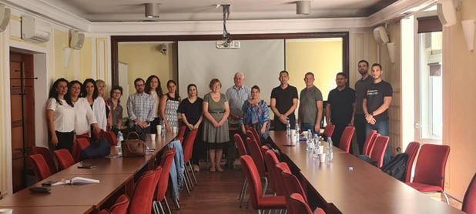
Polonya Yüksek Ticari Okulu
Turizm alanında Otelcilik, Gıda, Beslenme, Organizasyon , Animasyon gibi dallarda eğitim verilmektedir. Okul, Turizm Araştırma Müdürü, Turizm Yeterlilikleri Başkanı gibi konusunda uzman kişiler tarafından yönetilmektedir. 3+2 modelinde eğitim verilmektedir. Yeni geliştirdikleri bir eğitim modeli ile mezun vermeye başlanmıştır. Bu yeni modelde İş Adamları ve Girişimcilerle işbiriği yaparak komisyonlar kurmuşlardır. Henüz fark edilebilir bir olumlu geri dönüş alamadıklarını ifade etmişlerdir. Hazırlanan çerçevenin tümü zaman sıkıntısından dolayı verilememiştir. Bu nedenle sadece temel yeterlilikler konusu üzerinde durulmaktadır.
AB’nin finanse ettiği kurslar; Yabancılar için dil kursu, Rehberlere Polonya tanıtımı, Kriz yönetimi eğitimleri, Piyasa yeterlilikleri konusunda araştırmalar yapılmaktadır.
Kurum aynı zamanda turizm alanında yeterlilik konseyi oluşturarak yeterliliklerin belirlenmesi üzerine de çalışmalar yapmaktadır. Bu çalışmalar sonucunda 36 tane piyasa yeterlilikleri belirlenmiştir. Çalışma yöntemleri alan uzmanları, sektör temsilcileri, iş adamları, yerel yönetim temsilcileri, öğretmenlerden oluşan 32 kişilik bir konsey oluşturulmuştur. Bu çalışmalarda sektörün talepleri ve okulun sağladıkları karşılaştırılarak aradaki boşlukları dolduracak eğitim programları ve müfredatın belirlenmesi çalışmaları yapılmaktadır. Staj uygulamalarında işyerlerine okulun istediği program gönderildiği halde, işletmelere bu konuda esnek olma yetkisi de verilmektedir. Bu çalışmaların sonuçlarının başarılı olup olmadığı ölçülmektedir.
Önemli Not: Ziyaret edilen tüm kurumlar AB finanslı projeler ile araştırma yapmakta, gözlem gezileri düzenlemektedirler. Bir yıl içinde birbirini destekleyen veya bağımsız birçok proje yürütmektedirler.

ÖNERİLER:
- Milli Eğitim Bakanlığı akademik araştırmalara önem vermeli ve düzenli olarak veri analizleri ile yol almalıdır.
- Mesleki Eğitim için Odalar ve Kurumlar ile protokolleri kağıt üzerinden daha ileriye taşınması için yeni planlamalar yapılmalı ve Odaları temsil eden kişilerde Pedagojik ve Andorgojik yetkinlikler aranmalı / önem verilmelidir. Okul idareleri, öğretmenler iş hayatı ile yakın ilişkiler kurmalı iş hayatının gelişimleri takip edilmelidir. Polonya’da olduğu gibi zorunlu iş yeri stajları düzenlenmelidir.
- İhtiyaç duyulan eğitim programları için alanında uzman iş ortamında çalışan ve öğretmenlerden oluşan komisyonların çalışmaları sürdürülebilir kılınmalıdır.
- Öğrencilerin yeterliliklerini tutacak veritabanları oluşturulmalıdır. Bu nedenle mezunlar anketi, öz değerlendirme raporları düzenli hazırlanmalı ve değerlendirilmelidir.
- Yeni teknoloji dendiğinde Virtual Learning Environment, Mobile Apps, Metaverse, Open Badge gibi terimlerden bahsedilmektedir. Bizde ise halen bilgisayar ve projeksiyon ile eğitim akla gelmesi sebebiyle öğretmen eğitimlerinde de yeniliklerin kazandırılması zorunlu hale getirilmelidir.
- Yaşam Boyu Eğitim için Mesleki teknik Öğretim Dairesi bünyesinde yeni bir birim oluşturulmalıdır. Meslek Liseleri bu konuda öncü olmalıdır.
- Turizm bölümlerinde daha fazla ileri düzeyde İngilizce dersleri verilmesi için düzenleme yapılabilir. Ayrıca sektörle işbirliği yapılarak ülkemizdeki şartlara göre Almanca dersinin yanısıra ülkeye gelen yabancılara yönelik diğer yabancı dil derslerinin de eklenmesi mezun öğrencilerin kalitesini daha yukarı taşıyabilir.
- Ülkemizden farklı olarak öğretmenlerin iş hayatında belirli aralıklarla çalışma zorunluluğunun getirilmesi uygulamalı dersler için öğretmenlerin güncel olmasını sağlayacaktır.
- Güncel meslek alanları açılmalıdır.
- Ülkemizdeki üniversitelerin ilgili bölümleriyle de işbirliği yapılarak, daha nitelikli öğrenciler yetiştirilmesine katkı sağlanabilir.
- Mesleki Eğitimde Araştırma ve Yenilikçi Öğretim Merkezi/Birimi kurularak veya Eğitim Ortak Hizmetler Dairesi ile denetmenlerin daha iyi işbirliği yapmaları ile öğretmenlerin mesleki yeterliliklerinin geliştirilmeleri sağlanabilir. Ayrıca yenilikçi öğretim metotlarının öğretmenler tarafından kullanılması ile ilgili eğitimler verilebilir. Böylece öğretmenlerin adaylık sürecinde ve sonrasında etkin bir rol oynayarak mesleki yeterliği olmayan öğretmenlerin belirlenmesi ve yönlendirilmeleri sağlanabilir.
- Doğru bir meslek seçimi, özelde kişiyi genelde ise ülkeyi iyi yönde etkilemektedir. Bireyin seçtiği meslek gelecekteki yaşam standardını, tarzını ve sosyal yaşantılarını belirleyici bir rol oynamaktadır. Yaptığın mesleği sevmek çok önemlidir. Bu yüzden bir ülkenin yarınları olan genç nesillerimizi meslek konusunda çok iyi yönlendirmeliyiz. Her kişinin güçlü ve zayıf yanlarını ortaya çıkarmalı bireylerin kendilerini daha iyi tanımalarını sağlamalıyız.
- Polonya eğitim sisteminde 7. ve 8. sınıfta verilen mesleki danışmanlık dersi gibi bir ders mutlaka sistemimize uyarlanmalıdır. Bu dersin haftalık ders saatini yeterli kazanımları belirlenerek çerçeve programına yerleştirmeliyiz. Uygulanabilir olması için de Ortaokulda görev yapan rehber öğretmenler, Meslek alan öğretmenleri ve Odalar ortak işbirliği içinde farkındalık oluşturmalıdır.
- Bir başka konu ise kaynakları verimli kullanmaktır. Elimizdeki kaynakları daha verimli kullanmayı öğrenmeliyiz. Ülke kaynakları verimli kullanılmalıdır. Öncelik, eğitim ve sağlık için harcanmalıdır. Eğitim bir ülkenin gelişimi ve çağı yakalamasındaki en büyük silahtır. Mesleki Eğitimin önemi devlet politikası olmalıdır.
- Okullarımızın alt yapılarını güçlendirmeliyiz. Her okulda mutlaka çok amaçlı salon ve kapalı spor salonu olmalıdır. Eğitim ve öğretim sadece sayısal ve sözel derslerden ibaret değildir. Sosyal, kültürel ve spor aktiviteleri mutlaka gerektiği ölçüde olmalı ve öğrenciler bu konularda da teşvik edilmelidir.
- Meslek eğitiminde esnek yapı oluşturulmalıdır.
- Meslek okullarındaki idareci ve öğretmenlerin ekonomiyi de şekillendirdiği unutulmamalı ve gelişimlerini, görev ve sorumluluklarını da belirleyerek hak ettikleri değeri vermeliyiz.

